Presseinformation

Watt d’Or-Ehrung für Gebäude mit innovativem Lichtkonzept
Zumtobel beleuchtet prämiertes Bürogebäude der Credit Suisse

Für den Neubau der Credit Suisse „Uetlihof 2“ in Zürich entwickelte Zumtobel in enger Zusammenarbeit mit dem Auftraggeber eine zukunftsweisende Stehleuchte, die hohe Anforderungen an Energieeffizienz und gleichzeitig an ein intelligentes Arbeitsplatzmodell erfüllt. Für das bisher grösste Minergie-P-Eco Gebäude der Schweiz wird die Bank nun mit dem Watt d’Or 2013 ausgezeichnet – einem Preis des Bundesamtes für Energie für Bestleistungen im Umgang mit Energie. Im Rahmen der Preisverleihung am 10. Januar 2013 im Kongresszentrum Kursaal Bern präsentiert Zumtobel die innovative LED-Stehleuchte Sfera mit der Swarmcontrol-Technologie.

Dornbirn, Januar 2013 – Der Erweiterungsbau des Uetlihof-Komplexes sollte nach den strengsten Energiestandards realisiert werden und wurde ein Leuchtturmprojekt, das die Nachhaltigkeitsstrategie des Unternehmens untermalt. Zumtobel, der international führende Anbieter ganzheitlicher Lichtlösungen, wurde im Rahmen einer Ausschreibung mit der Entwicklung einer Sonderleuchte für den im März 2012 eröffneten Neubau der Credit Suisse beauftragt. Diese sollte den Nachhaltigkeitsansprüchen der Credit Suisse gerecht werden, zahlreiche funktionale Voraussetzungen erfüllen und dabei die Bedürfnisse der rund 2500 Mitarbeitenden nach optimalem Lichtkomfort im höchsten Masse berücksichtigen. Aus der partnerschaftlichen Produktentwicklung entstanden Sfera und die neuartige Steuerung Swarmcontrol. Die innovative Stehleuchte vereint intelligente Technik, puristisches Design und idealen Sehkomfort.

Leichtes Design und intuitive Technik
Das leichte Erscheinungsbild und hochwertige Materialien unterstützen das Gesamterscheinungsbild der Büroräume und sorgen für eine angenehme Atmosphäre. Die LED-Stehleuchte Sfera ist ein entscheidender Schritt für grösstmöglichen Lichtkomfort, Individualität und flexible Arbeitsplatzgestaltung. Möglich wurde dieser Fortschritt durch die Kombination des adaptiven Lichtmanagements Sensocontrol und der neuen innovativen Swarmcontrol-Technologie, die bei Sfera erstmals Verwendung fand. Durch die Software konfigurieren sich mehrere Leuchten eines Büros zu einem Schwarm, kommunizieren untereinander und ermöglichen mit zwei elementaren Funktionen eine rasche und einfache Anpassung auf wechselnde Bürosituationen. Die Korridorfunktion bietet Sicherheit und Orientierung auf dem Weg zum Arbeitsplatz. Beim Betreten des Büros funkt der integrierte Bewegungsmelder ein Signal an die Nachbarleuchten, die sich dann sukzessive auf ein Flurbeleuchtungsniveau (ca. 200 Lux) hochdimmen und dem Mitarbeiter mit indirektem Licht den Weg weisen. Die Anwesenheitsfunktion garantiert optimale Lichtverhältnisse (500 Lux) am eigenen Schreibtisch, wobei jeder Mitarbeiter die Lichtmenge auf seine individuellen Bedürfnisse und Sehaufgaben anpassen und bis auf 750 Lux erhöhen kann. Durch die Kommunikation untereinander bilden die umliegenden Leuchten eine Lichtwolke, wodurch in Abhängigkeit vom verfügbaren Tages- & Kunstlicht eine angenehme Raumatmosphäre in der unmittelbaren Umgebung entsteht.

Bei der gemeinsamen Entwicklung von Sfera und Swarmcontrol verfolgten Zumtobel und die Credit Suisse einen ganzheitlichen Ansatz und berücksichtigten Einflussfaktoren wie den demografischen Wandel, die soziale Vielfalt und den Wunsch nach flexiblen Arbeitsplatzmodellen. Die intelligente Technik von Zumtobel stellt sich auf die Bedürfnisse aller Mitarbeiter ein und ermöglicht ihnen die direkte Einflussnahme für beste Ergonomie und Lichtqualität. Die übergeordnete Automatisierung bezieht dabei sämtliche Kundenwünsche und Anforderungen an Nachhaltigkeit sowie minimalen Energieaufwand mit ein. „Zumtobel konnte unsere hohen Anforderungen bezüglich Lichtkomfort und Energieeffizienz mit ihrer neuartigen intelligenten LED-Stehleuchte am besten umsetzen“, lobt Markus Nater, Leiter des Umweltmanagements der Credit Suisse für die Region Schweiz. Im Vergleich zu einer ähnlichen, gewöhnlichen Stehleuchte, ermöglicht die LED-Stehleuchte Sfera eine Reduktion der elektrischen Anschlussleistung von mindestens -40%. Deutlich mehr sind es noch, vergleicht man sie mit anderen Stehleuchten-Typen, die beispielsweise einen höheren indirekten Licht-Anteil aufweisen.

Meilenstein für innovative Bürobeleuchtung
Die grösste Herausforderung im Rahmen dieser Spezialentwicklung war die anspruchsvolle Entwicklung eines neuen Steuerungssystems, das den Bedürfnissen aller Anspruchsgruppen gerecht wird und individuelle Lichtqualität mit höchster Energieeffizienz ein Einklang bringt, um den Minergiestandard des Gebäudes zu ermöglichen. „Wir sind stolz darauf, Teil dieses grossartigen und zukunftsweisenden Projekts sein zu dürfen. Die Auszeichnung in der Kategorie „Gebäude und Raum“ zeigt zum einen, dass wir mit Sfera einen erheblichen Beitrag zur Nachhaltigkeit des Gebäudes geleistet haben und zum anderen, dass die Zusammenarbeit mit der Credit Suisse eine technische Innovation für individuelle Arbeitsplatzbeleuchtung und adaptive Raumnutzung hervorgebracht hat. Wir freuen uns ebenfalls darüber, die Leuchte nun auch allen anderen Unternehmen zugänglich zu machen“, resümiert Georg Högger, Geschäftsführer der Zumtobel Licht AG Schweiz. Sfera und Swarmcontrol sind ab 2013 als neue Standardlösung des Zumtobel Produktportfolios auf dem Markt verfügbar.

Zahlen und Fakten
Lichtverteilung | LED-Stehleuchte mit getrennten, in sich geschlossenen Lichtkammern und asymmetrischer Direkt- und Indirekt-Lichtverteilung Indirekt/Direkt-Lichtverteilung: 54:46
Optik | Transparente Acrylglashaube aus PMMA mit integrierter MPO+ Lichtlenktechnologie (Micropyramid-Struktur-Optik mit Mehrschichtaufbau) und definierter Lichtauskopplung und Entblendung nach EN12464
Integrierte Steuerung | SENSECONTROL III  SWARMCONTROL
Abmasse Leuchtenkopf | 650 x 420 x 34 mm
Abmasse Säule | 45 x 70 mm
Höhe/Leuchte | 1.950 mm
Lebensdauer | 50.000 h bei 70 % Lichtstrom

Bildunterschriften:

(Photo Credits: Zumtobel)

Bild 1: Das Signet für die Gewinner des Watt d’Or 2013.

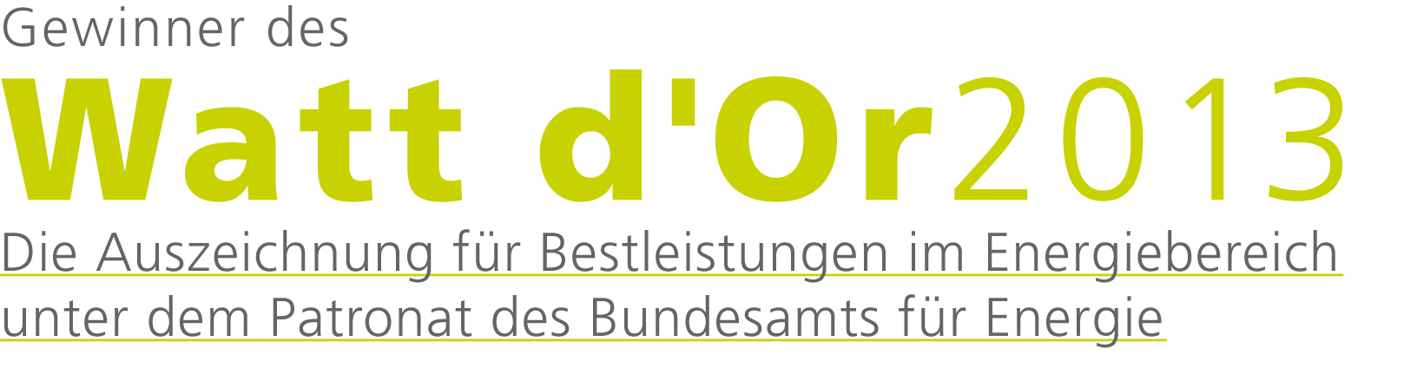

Bild 2: Bei der Zumtobel LED-Stehleuchte SFERA kommt erstmals die innovative SwarmcontrolTechnologie zum Einsatz.

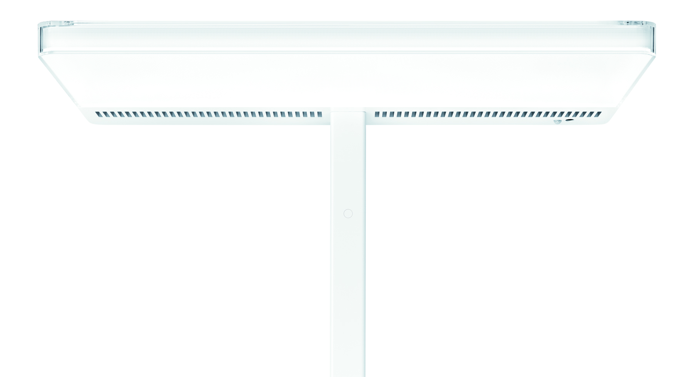

Bild 3: Swarmcontrol bietet zwei wesentliche Funktionen: die Korridor- und die Anwesenheitsfunktion.
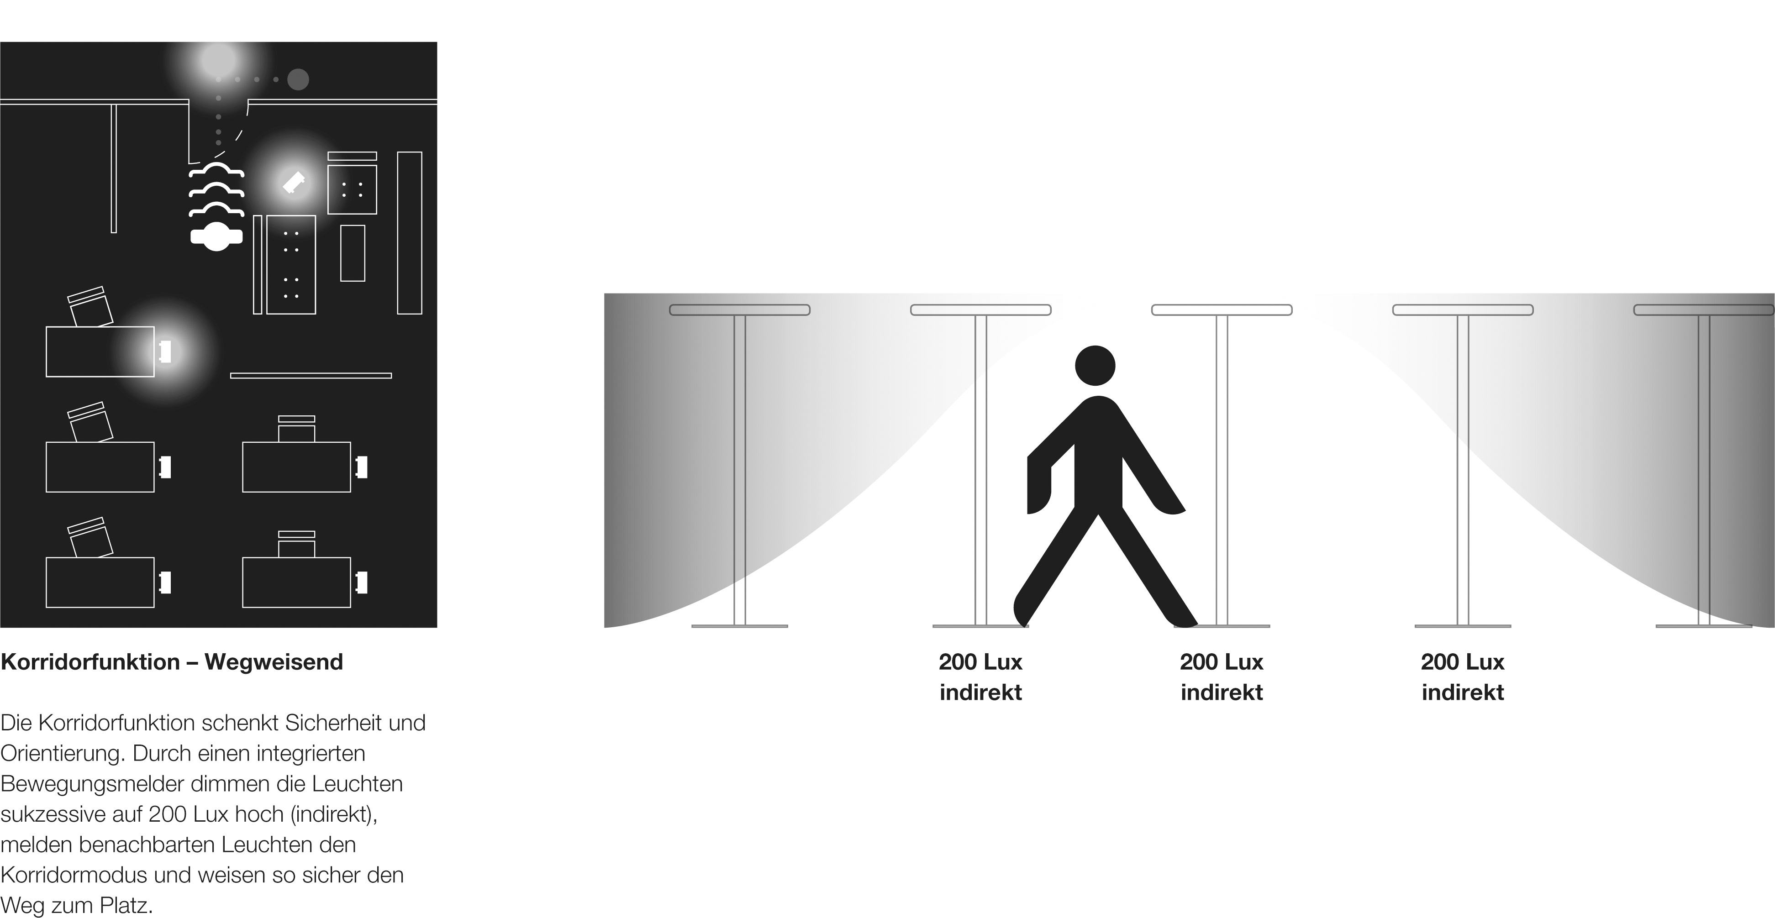

Bild 4: Swarmcontrol ist die neue bahnbrechende Technologie von Zumtobel für mehr Flexibilität und individuelleres Licht am Arbeitsplatz.

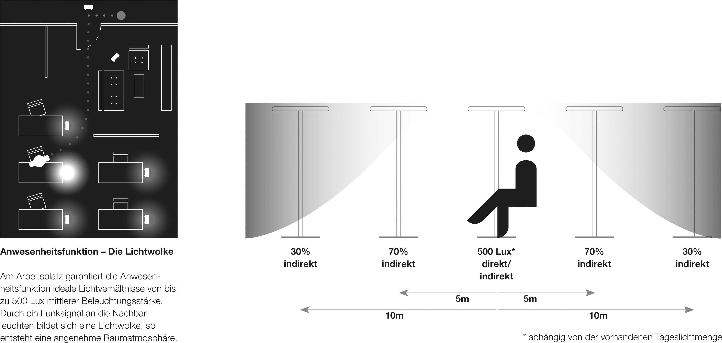

Bild 5: Sfera bietet optimale Lichtverhältnisse am Arbeitsplatz.

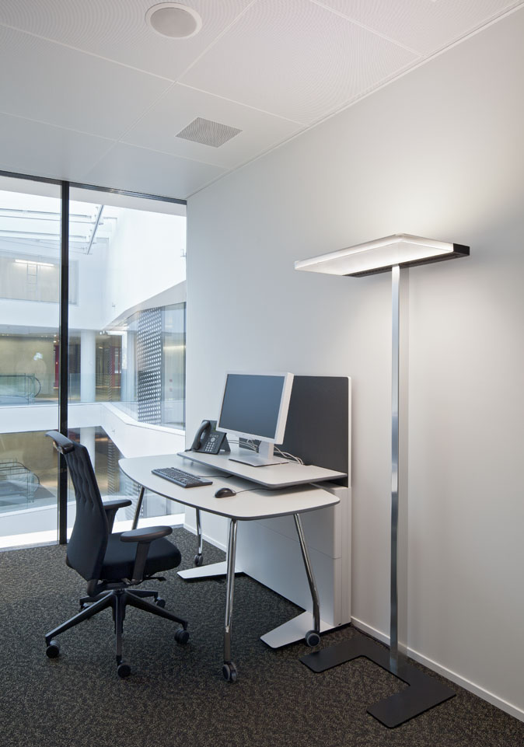

Bild 6: Swarmcontrol konfiguriert mehrere Leuchten eines Büros zu einem Schwarm und ermöglicht eine rasche und einfache Anpassung auf wechselnde Bürosituationen.

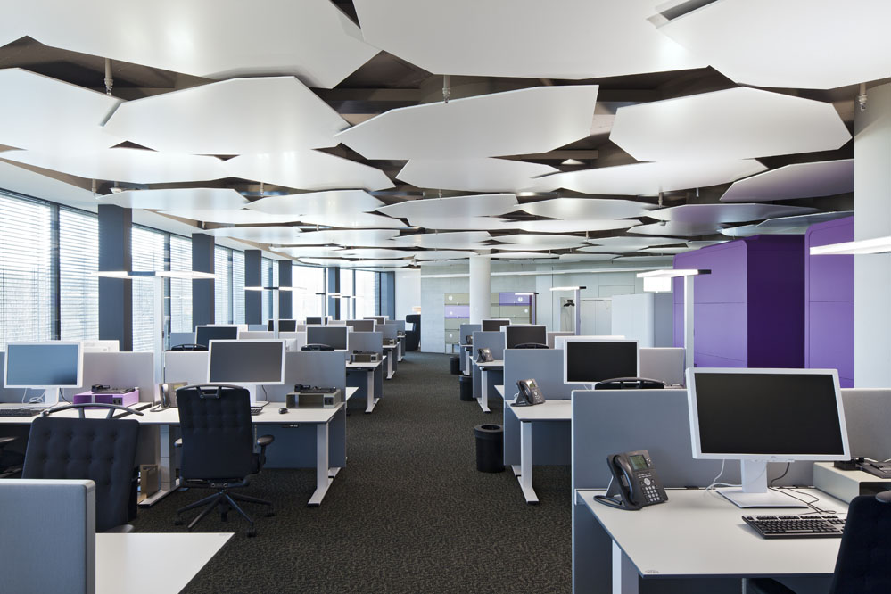
Weitere Informationen:
Zumtobel Lighting GmbH
Nikolaus Johannson
Head of Brand Communication
Schweizer Strasse 30
A-6850 Dornbirn

Tel +43-5572-390-26427
Mobil +43-676-8920-3202
Email nikolaus.johannson@zumtobel.com

www.zumtobel.com

Über Zumtobel
Zumtobel ist international führender Anbieter ganzheitlicher Lichtlösungen, die das Zusammenspiel von Licht und Architektur erlebbar machen. Als Innovationsführer bietet der Leuchtenhersteller ein umfassendes Spektrum an hochwertigen Leuchten und Lichtsteuerungssystemen für die unterschiedlichsten Anwendungsbereiche der professionellen Gebäudebeleuchtung – darunter Büro- und Bildungseinrichtungen, Verkauf und Präsentation, Hotel und Wellness, Gesundheit und Pflege, Kunst und Kultur sowie Industrie und Technik. Zumtobel ist eine Marke der Zumtobel AG mit Konzernsitz in Dornbirn, Vorarlberg (Österreich).

Zumtobel. Das Licht.

